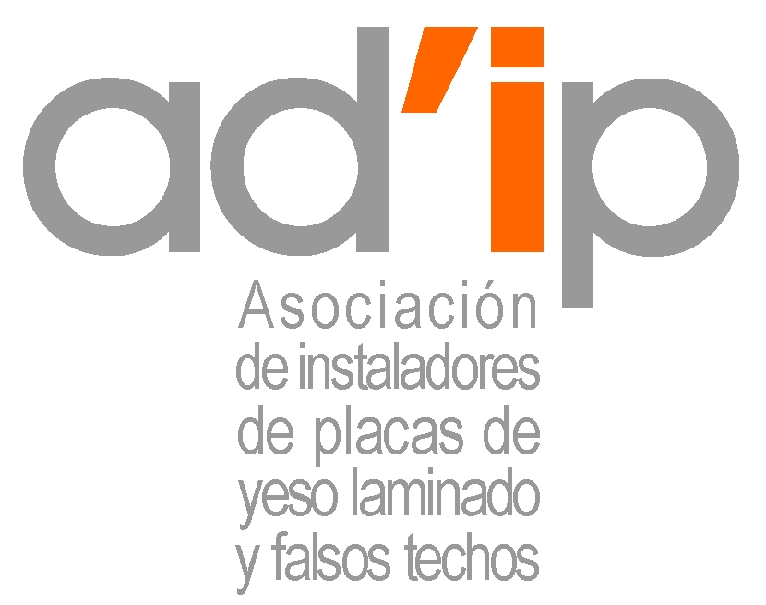

JORNADA TÉCNICA

- Presentación LLedóCeiling.
- Productos, soluciones integrales, etc
Funciones i beneficios
(Según programa adjunto).

PONENTE: FERNANDO PÉREZ ALVAREZ
Dirección LLEDÓCeiling

Día: 18 de junio del 2014

Horario: de 17:30 a 19:30 horas

Nueva sede social Ad’IP
Centre d’empreses del Baix llobregat
c/ Tirso de Molina, 36
08940 – CORNELLÀ

Para confirmar su asistencia pueden llamar al tel. 93 492 39 51 o vía correo electrónico: asociación@adip-as.com

